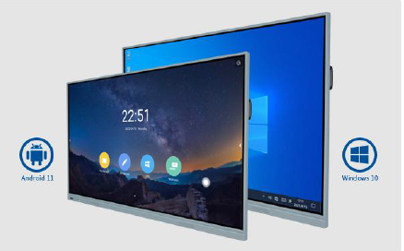

Мультимедийная панель Intech – это сенсорный дисплей с мультитач (одновременное управление несколькими касаниями). Такое решение, которое даёт возможность проводить презентации и проводить мультимедийные занятия.
(опционально данная модель комплектуется встроенным OPS компьютером, есть соответствующий разъем)

Главное достоинство модели – совместимость с популярными операционными системами, такими как Android и Windows, что даёт возможность запускать широкий набор приложений и сделать процесс обучения наиболее интерактивным.

Диагональ и формат экрана: 75 дюймов (16:9)
Активная область: 1650,24 * 928.26(V)мм
Разрешение: 3840*2160 / 60Гц
Время работы Touch: >50000ч
Цветовая гамма: 72%
Угол обзора: 178° (Антибликовое стекло)
Яркость: max 550cd/㎡
Динамическая контрастность: 10000:1
Время отклика: 5мс
Поддержка максимально одновременных прикосновений: 20
Встроенный Android версии 11.0
Центральный процессор: Cortex-A55，2.0GHz
Оперативная память: 4G
Память накопителя: 32G
Разъемы фронтальные: USB 3.0 х 2; TOUCH 1; HDMI 1
Разъемы тыловые:
RJ 45 IN 1; RS 232: 1; HDMI IN: 2; HDMI OUT: 1; AV IN: 1; USB IN: 2; TF-CARD: 1; TOUCH OUT: (B Type): 1; SPDIF: 1; Earphone/Line out: 1; OPS SLOT: 1;
Wi-Fi: 2.4GHz/5GHz
Встроенные динамики: 2X10W
Совместимость с ОС: Windows 7/8/10; Android; Mac; Linux; Chrome OS
Потребляемая мощность: Max 280W
Источник питания: 100-240V/50-60HZ
Вес изделия: 56.7кг
Вес с упаковкой: 70кг
Стандарт VESA: 600 * 400
Размер устройства: 1717.4*1056.3*100.3mm
Размер упаковки: 1855*1170*200mm
Комплектация: Пульт дистанционного управления 1, Руководство пользователя 1, Маркер для панели 2, Wi-Fi антенна, настенное крепление 1.

